Contexte de système d’information

« Festival de musique version allégée » niveau III

SOMMAIRE
I) Le processus actuel de préparation du festival 2
II) La gestion des hébergements 4
a) L’application web 4
b) Les publipostages 5
c) Schéma relationnel de la base de données utilisée par l’application 7
d) Architecture technique 7
e) Logiciels mis en place 9
f) Accès à l’application 9

Le contexte est basé sur le système d’information du festival Folklores du Monde de la ville de Saint-Malo. Pour les besoins pédagogiques, des modifications significatives ont été opérées par rapport à la réalité.

Le festival de musique Folklores du Monde est organisé la première semaine de juillet de chaque année dans la ville de Saint-Malo. Il permet de réunir des groupes étrangers ainsi que quelques groupes français.

Cette manifestation est une composante de la politique culturelle de la ville, héritée de sa longue tradition maritime et de son esprit d’ouverture. Elle ambitionne de faire connaître les différences de culture entre les peuples. Ainsi, les représentations sont l’occasion de mieux connaître les traditions du pays d’origine des groupes. Avant chaque spectacle, une présentation du pays – sa géographie, son histoire, ses costumes traditionnels, etc. - est réalisée sous la forme d’une petite conférence bâtie autour d’un diaporama. Un planning des manifestations de l’an passé est présenté dans le fichier folklore05.pdf.

La ville s’attache à bien recevoir les groupes et prend notamment en charge l’hébergement et la restauration durant leur séjour. Les groupes sont invités pour la semaine entière ou pour une partie de la semaine.

La mairie est mobilisée à cet effet ; la Maison des Associations, service municipal dépendant de la direction du développement culturel, se charge de la préparation du festival en s’appuyant sur les compétences du monde associatif et des autres directions de la mairie.
L’organigramme présentant les responsabilités dans l’organisation du festival est présenté dans une version simplifiée dans le fichier organigramme.pdf.

L’hébergement des groupes est assuré par divers établissements d’accueil : le Centre de Rencontres Internationales (CRI) et les établissements scolaires de la ville disposant d’un internat. Ces entités sont sollicitées pour mettre à disposition les chambres de leur établissement.

Le domaine d’étude est la préparation du festival mais n’intègre pas les aspects budgétaires.

Le processus actuel de préparation du festival

Un comité d’organisation du festival est chargé de la préparation artistique du festival ; il est présidé par le directeur de la Maison des Associations. Ce comité réunit des bénévoles du monde associatif et effectue tout au long de l’année une veille culturelle qui lui permet de sélectionner une vingtaine de groupes folkloriques. En septembre de l’année précédant l’organisation du festival, une invitation est envoyée aux groupes sélectionnés. Les groupes ayant répondu positivement sont ensuite invités à remplir un document afin de préciser leur besoin en terme d’hébergement. Pour simplifier, nous considérons que toutes les chambres ont une capacité de 3 personnes.

Lorsque la campagne de sélection des groupes est terminée, un planning des représentations est établi. Alors, la préparation technique du festival peut débuter. Il s’agit d’élaborer un dossier technique qui sera transmis aux prestataires chargés de mettre en place les infrastructures nécessaires au déroulement du festival (podiums, sécurité, accueil, etc.). La Maison des Associations s’occupe également de la commande des repas adressée à une société de restauration, partenaire de la ville pour l’opération, et de la préparation de l’hébergement.

La ville établit chaque année des conventions avec trois ou quatre établissements d’accueil souhaitant héberger les groupes folkloriques. Une fois la convention signée, les établissements sont invités à communiquer le nombre de chambres mises à disposition. Les groupes sont alors affectés dans les différents établissements. Ces décisions de répartition sont ensuite communiquées aux groupes et aux établissements par courrier.

Le schéma de la page suivante présente le processus de préparation du festival.

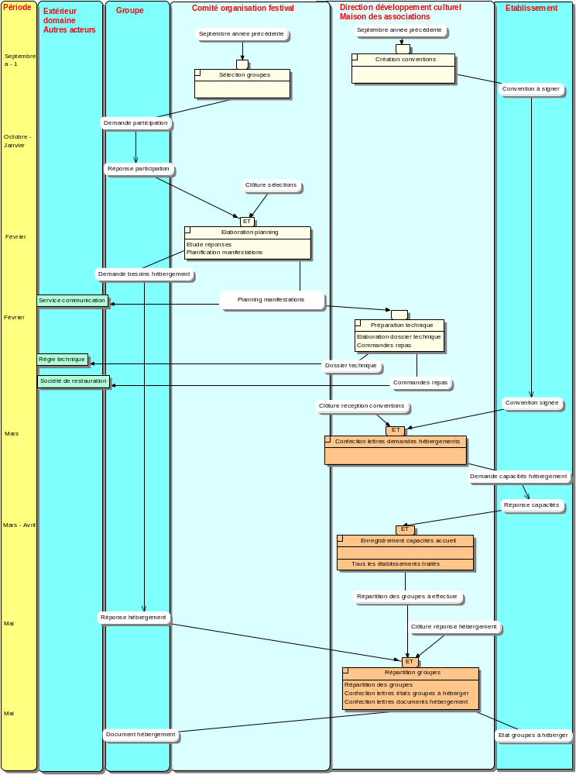

Les activités figurant en orange sur le schéma sont celles auxquelles nous allons nous intéresser plus particulièrement. Elles concernent la gestion de l’hébergement.

La gestion des hébergements

La gestion des hébergements s’appuie sur :
- une application web nommée festival,
- des publipostages pour la réalisation des divers courriers.

L’application web

Les traitements d’enregistrement des capacités d’accueil et de répartition des groupes sont actuellement pris en charge par une application du site intranet de la mairie.
La fonctionnalité d’enregistrement des capacités d’accueil est intégrée à la gestion* des établissements.
Nous présentons uniquement les deux fonctionnalités essentielles : l’enregistrement des capacités d’accueil et la répartition des groupes.
* Par gestion, on entend création, modification, suppression et consultation des enregistrements dans la base de données.

a1 - Enregistrement des capacités d'accueil

L’utilisateur précise le nombre de chambres offertes par l’établissement via l’interface de création ou de modification de l’établissement :

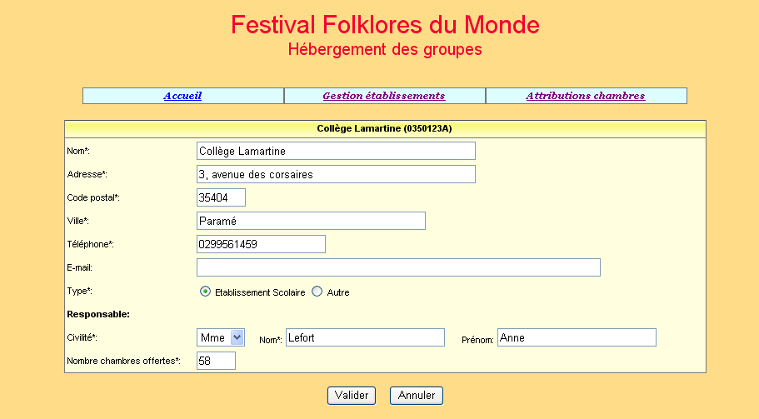

Un contrôle est effectué lors de la modification du nombre de chambres offertes afin que ce nombre ne soit pas inférieur aux attributions déjà effectuées dans l’établissement.

a2 - Répartition des groupes

Les capacités d'accueil des établissements sont suffisamment importantes pour éviter qu’une chambre n’accueille des membres de groupes différents. Selon la composition des groupes et leurs souhaits, l’utilisateur de l’application affecte les groupes aux établissements.
L’effectif de certains groupes dépasse vingt personnes ce qui oblige parfois l’utilisateur à affecter un groupe à deux établissements.
L’utilisateur répartir les groupes et consulter la répartition effectuée. Il dispose d’une page qui présente les attributions effectuées par établissement :

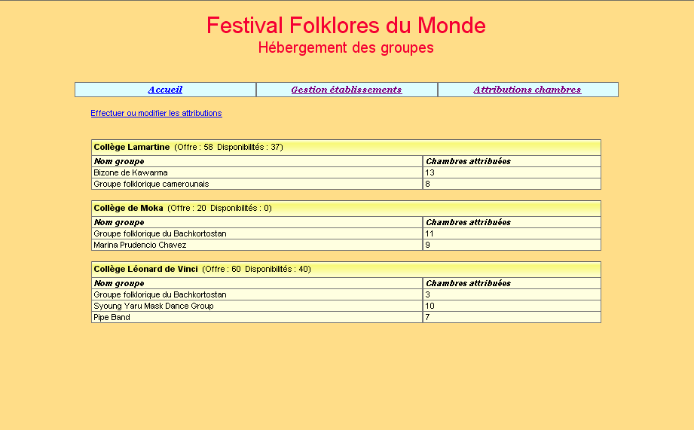

L’utilisateur de l’application peut modifier les attributions au travers du formulaire suivant :

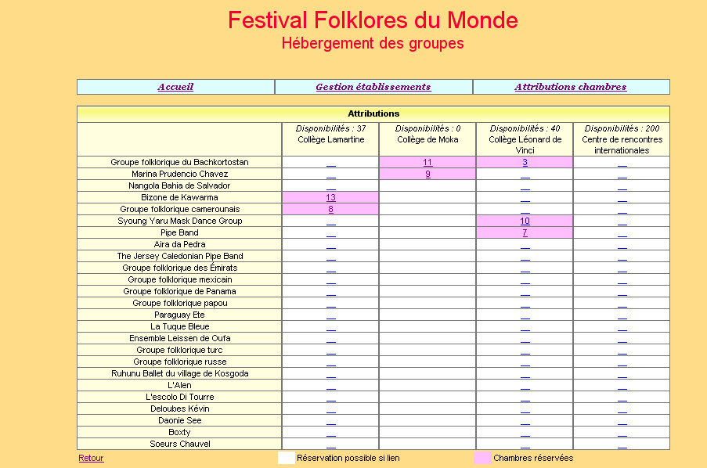

Chaque lien du tableau affiche le formulaire de saisie du nombre de chambres à attribuer.

Les publipostages

L'application intranet est complétée d'un outil bureautique permettant d'éditer les courriers adressés aux responsables des établissements d'accueil et aux groupes folkloriques.
Au travers de l'outil « Base de données » d'Open Office, l'agent municipal de la Maison des Associations a accès à la base de données festival.
Il a élaboré trois lettres types :
- une lettre de demande de capacité d'accueil adressée au directeur de chaque établissement ;
- une lettre adressée à chaque groupe ayant manifesté le souhait d'être hébergé. Elle est accompagnée d'un état précisant le ou les établissements d'accueil ainsi que le nombre de chambres réservées ;
- une lettre adressée aux responsables d'établissement à laquelle est jointe la liste des groupes accueillis.

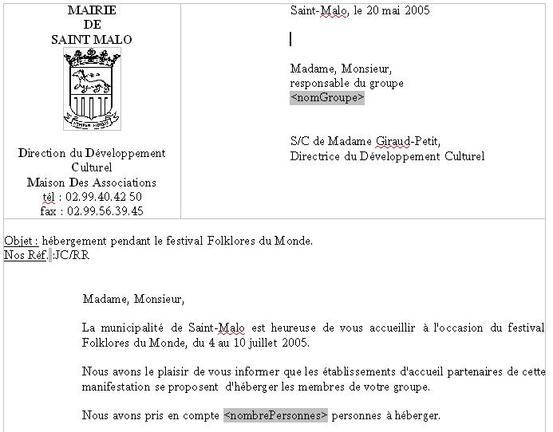

Lettre type adressée aux groupes hébergés

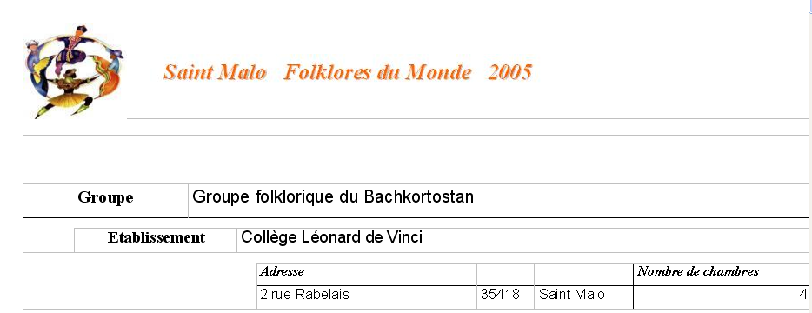
État des hébergements d’un groupe

Schéma relationnel de la base de données utilisée par l’application

Etablissement (id, nom, adresseRue, codePostal, ville, tel, adresseElectronique, type, civiliteResponsable,
nomResponsable, prenomResponsable, nombreChambresOffertes)
Clé primaire : id

Groupe (id, nom, identiteResponsable, adressePostale, nombrePersonnes, nomPays, hebergement)
Clé primaire : id

Attribution (idEtab, idGroupe, nombreChambres)
Clé primaire : idEtab, idGroupe
Clés étrangères : idEtab en référence à id de Etablissement
idGroupe en référence à id de Groupe

Les groupes sont mémorisés au préalable ; leur enregistrement n'est donc pas géré par cette application.

Architecture technique

L’administrateur de réseau de la mairie de St-Malo a mis en place une structure de réseau simple et efficace.

Deux parties du réseau - que nous appellerons segments de réseau - sont à distinguer :

- le segment de la mairie où sont installés les postes de travail des agents et le serveur intranet. Cette partie du réseau est isolée de l’internet par le routeur qui dispose de fonctionnalités pare-feu. D’autres dispositifs ont également été mis en place pour assurer la sécurité du réseau. Ils ne sont pas présentés ici par souci de simplifier cette étude.

- Le segment de réseau accessible de l’internet. Cette partie du réseau moins protégée est dite zone démilitarisée (DMZ, pour DeMilitarised Zone) car elle autorise tous les postes de la toile à interroger les serveurs installés dans ce segment du réseau.
Par exemple, chacun d’entre nous peut interroger le serveur web de la mairie de St-Malo, et découvrir les programmes de différentes manifestations culturelles.

Actuellement, le serveur web héberge le site de la mairie (http://www.saint-malo.fr).

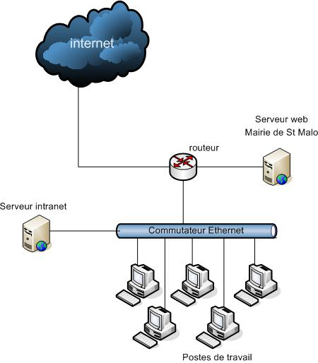

Schéma simplifié du réseau de la mairie de St-Malo

Le serveur intranet dispose également d’un serveur web qui accueille l’application festival et d’un serveur de bases de données qui gère la base de données utilisée par l’application festival. Le schéma suivant figure les éléments de l’application festival hébergés par le serveur intranet.

Serveur web  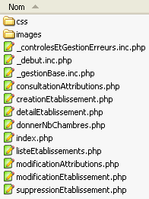 | 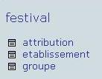  Serveur de bases de données

Schéma des éléments de l’application festival hébergés sur le serveur intranet

Logiciels mis en place

Le schéma suivant représente les éléments logiciels mis en œuvre pour la gestion de l’hébergement des groupes.

Sur la partie gauche sont présentés le serveur web et le SGBD. Ils sont installés sur un seul serveur physique, le serveur intranet.

Sur la partie droite les logiciels clients utilisés par les agents de la mairie :
- la suite bureautique Open Office accède au SGBD au travers d’un médiateur, le pilote ODBC (Open DataBase Connectivity) ;
- le navigateur web. Il interroge le serveur Apache/PHP qui peut à son tour se connecter au SGBD si la requête l’exige.

Niveaux Serveurs
Niveau client

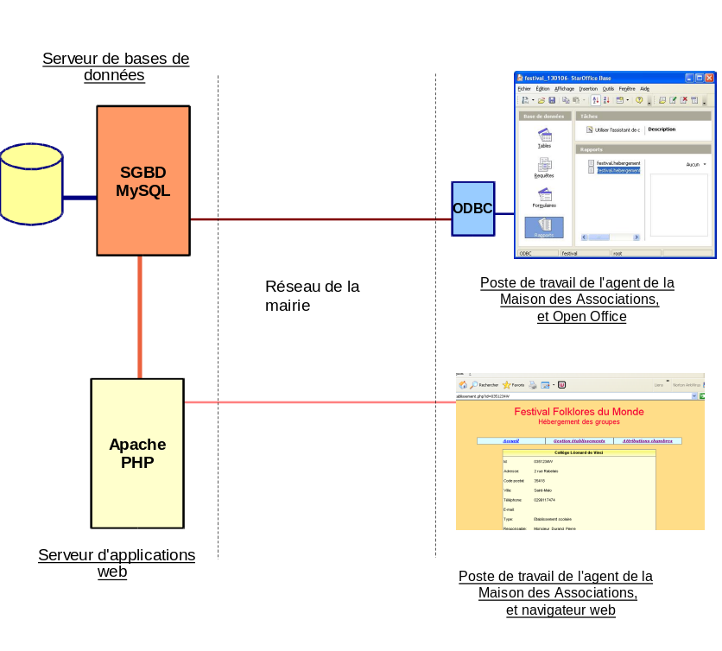
Logiciels mis en œuvre pour la gestion de l’hébergement des groupes

Accès à l’application

À l’heure actuelle, l’accès à l’application n’est pas sécurisé car seuls les employés de la Maison des Associations connaissent l’adresse intranet de l’application.

